Необходимые документы для вступления в ПОНЭН (для MPONEN)
1. Заявка на прием в члены ПОНЭН.
2. Подробное резюме, с указанием текущего служебного положения, образования и последующего профессионального обучения, опыта работы, области компетенции, списка публикаций, владения языками и других существенных навыков;
3. Копии документов о профессиональном образовании, включая дипломы и степени;
4. Копии свидетельств о присвоении академических или научных степеней или приобретения практических квалификаций (если таковые имеются);
5. Копии сертификатов участия в специализированных семинарах и других мероприятиях (если таковые имеются);
6. Копия паспорта в стране гражданства;
7. Цветная фотография кандидата (размер 3 × 4 см);
8. Согласие на сбор и обработку персональных данных.
* Со всеми руководящими документами ПОНЭН и KAZRC вы можете ознакомиться в библиотеке на сайте

Алгоритм принятия в члены ПОНЭН
1. Отправить отсканированные копии всех документов на почту info@ponen.kz.
2. После рассмотрения Заявления Исполнительным комитетом ПОНЭН и принятия решения о приеме Вас в Члены объединения, Вы получите письмо на емайл, указанный в Заявлении.
3. Необходимо осуществить оплату вступительного годового членского взноса в сумме 40 612 тг. (11 МРП, на 2024г. 1МРП=3692 тг)
При вступлении во втором, третьем или четвертом квартале, оплата вступительного взноса составит 75, 50 или 25 процентов от годового членского взноса.
Для зарубежных членов ПОНЭН оплата взносов осуществляется по действующему курсу на день оплаты.
4. После оплаты вступительного годового членского взноса, Члену ПОНЭН выдается сертификат с присвоением личного регистрационного номера и указанием категории членства. Также информация о принятии в члены ПОНЭН размещается на сайте Объединения

Оплату можно произвести:
- Kaspi QR (без комиссии) 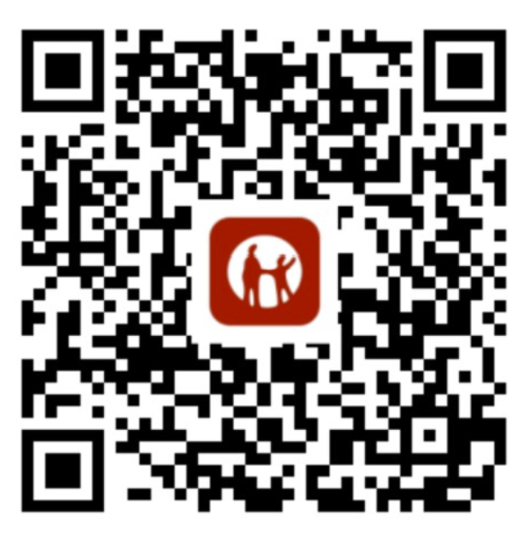
- На сайте (сумма с комиссией 3.6 % составит 42 074тг.)
- В отделении Jysan Bank (Между банком и ПОНЭН заключен договор на оплату членских взносов без комиссии)
Реквизиты для оплаты:
Банк: АО «Jysan Bank»
Реквизиты банка: БИК TSESKZKA
Cчет ОО "Профессиональное Объединение независимых экспертов недр ПОНЭН":
в тенге KZ98998BTB0000306976
в росс. рублях KZ57998BTB0000337687
в долл США KZ30998BTB0000337688
Код: 18 (КБЕ)
БИН юридического лица 151140021952
КНП 120 (Членские взносы)

фото 3х4
ЗАЯВЛЕНИЕ
на вступление в Общественное Объединение
«Профессиональное объединение независимых экспертов недр Республики Казахстан – ПОНЭН»
на категорию MPONEN

1.Общие сведения о Заявителе
Ф.И.О.
Дата рождения
Адрес проживания
Должность, место работы, местонахождение организации (в настоящее время)

2. Контактная информация Заявителя
Е-mail
Тел. (мобильный)
Тел. (дом.)
Тел. (раб.)

3. Сведения о профессиональном образовании Заявителя
Год окончания и наименование учебного заведения
Квалификация
Специальность
Номер диплома
Ученая степень
Ученое звание
Повышение квалификации

4. Специализация Заявителя (по личной оценке)

5. Трудовая деятельность Заявителя
Дата (месяц, год) |  | Должность, место работы, местонахождение организации
прием | увольнение

6. Обязательства Заявителя по выполнению руководящих документов KAZRC и ПОНЭН:
№№  пп | Наименование документов | Личная подпись
1 | Казахстанский кодекс публичной отчетности о результатах геологоразведочных работ, Минеральных Ресурсах и Минеральных Запасах (Kazakhstan Code for the Public Reporting of Exploration Results, Mineral Resources and Mineral Reserves)
2 | Устав Общественного Объединения «Профессиональное объединение независимых экспертов недр Республики Казахстан – ПОНЭН»
3 | Положение о членстве ПОНЭН
4 | Этический кодекс членов ПОНЭН
5 | Руководство по профессиональному развитию членов ПОНЭН

7. Рекомендации членов ПОНЭН, поддерживающих кандидатуру Заявителя:

1.____________________________________________________________________________
Ф.И.О., категория членства в ПОНЭН, рекомендующего, его регистрационный номер

______________________________ «____» __________20____г.
подпись
2.____________________________________________________________________________
Ф.И.О., категория членства в ПОНЭН, рекомендующего, его регистрационный номер

______________________________ «____» __________20____г.
подпись

Примечание: Копии удостоверения личности, дипломов об образовании, сертификатов повышения квалификации, развернутое резюме прилагаются.

Заявитель___________________________________________«____» __________20____г.
ФИО, подпись, дата

Секретариат ПОНЭН _________________________________«____» __________20____г.
ФИО, подпись, дата

СОГЛАСИЕ

на сбор и обработку персональных данных

г. ___________ «___» __________20 __ г

Настоящим, я,____________________________________________________________
(указать ФИО, число, месяц, год рождения)
_____________________________________________________________________________
(указать данные удостоверения личности/паспорта)

предоставляю свое безусловное согласие Общественное объединение «Профессиональное объединение независимых экспертов недр ПОНЭН» (далее – ОО «ПОНЭН») на сбор и обработку моих персональных данных, не противоречащими законодательству Республики Казахстан способами, как на бумажных носителях, так и в электронном формате, в той мере насколько это необходимо.
Персональные данные - сведения, относящиеся ко мне, зафиксированные на электронном, бумажном и (или) ином материальном носителе, включая, но, не ограничиваясь:
- сведения, необходимые для заполнения анкеты, а также надлежащей идентификации: фамилия, имя, отчество; гражданство; данные документа, удостоверяющего личность; ИИН;
- сведения, необходимые для поддержания связи: место прописки и фактического нахождения; место работы и должность; номер телефона (домашний, рабочий, сотовый);
- сведения об образовании, профессиональной деятельности, служебном положении, деловой репутации: образование, профессия, квалификация (повышение квалификации, должность, ученая степень, ученое звание, владение иностранными языками, членство в профессиональных палатах/организациях;
- сведения, необходимые для подтверждения трудовой деятельности: данные о предыдущих и текущих местах работы, занимаемых должностях, в том числе, данные, которые могут быть получены из документов, подтверждающих трудовую деятельность;
- сведения, необходимые для исполнения ОО «ПОНЭН» обязанностей по уплате налогов и прочих отчислений, предусмотренных законодательством Республики Казахстан, в том числе номера/реквизиты банковских счетов, платежных карт;
- сведения о государственных и ведомственных наградах, почетных и специальных званиях, поощрениях;
- информация об изменении и (или) дополнении вышеуказанных данных и другие сведения.

Настоящее Согласие действует в течение срока действия членства в ОО «ПОНЭН», заключенного между мной и ОО «ПОНЭН», а также после его прекращения в течение 5 (пяти) лет в рамках соблюдения ОО «ПОНЭН» требований действующего законодательства Республики Казахстан.
Настоящим подтверждаю, что каких-либо претензий к ОО «ПОНЭН» касательно сбора, обработки моих персональных данных в дальнейшем иметь не буду, при условии соблюдения ОО «ПОНЭН» требований Закона Республики Казахстан «О персональных данных и их защите».

__________________________________________ __________________
фамилия, имя, отчество (полностью) подпись

